

НАЦІОНАЛЬНИЙ ТЕХНІЧНИЙ УНІВЕРСИТЕТ УКРАЇНИ
“КИЇВСЬКИЙ ПОЛІТЕХНІЧНИЙ ІНСТИТУТ імені ІГОРЯ СІКОРСЬКОГО”
Факультет прикладної математики
Кафедра програмного забезпечення комп’ютерних систем



ПОЯСНЮВАЛЬНА ЗАПИСКА
до курсової роботи
з дисципліни “Бази даних”
“Проектування реляційної бази даних для системи управління нерухомістю”

Виконав студент
ІІ курсу групи КП-43
Білошицький Іван Анатолійович
Київ-2025
ЗМІСТ
ВСТУП 3
1. АНАЛІЗ ПРЕДМЕТНОЇ ОБЛАСТІ ТА КОНЦЕПТУАЛЬНЕ ПРОЄКТУВАННЯ БАЗИ ДАНИХ 4
2. ЛОГІЧНЕ ПРОЄКТУВАННЯ БАЗИ ДАНИХ……………………….. 6
3. ФІЗИЧНЕ ПРОЄКТУВАННЯ БАЗИ ДАНИХ 12
4. ПРОЄКТУВАННЯ ПРЕДСТАВЛЕНЬ, ПОСЛІДОВНОСТЕЙ, ТРИГЕРІВ, ЗБЕРЕЖЕНИХ ПРОЦЕДУР 21
5. РЕАЛІЗАЦІЯ БАЗИ ДАНИХ У СЕРВЕРНОМУ СЕРЕДОВИЩІ З ВИКОРИСТАННЯМ СУБД POSTGRESQL 24
ВИСНОВКИ 31
СПИСОК ВИКОРИСТАНИХ ДЖЕРЕЛ 32

ВСТУП
В умовах сучасного ринку нерухомості швидкість та якість обробки інформації є критичними факторами успіху. Агентства нерухомості щодня оперують великими обсягами даних про об’єкти, клієнтів, угоди та маркетингові заходи. Використання паперових носіїв або простих електронних таблиць для таких цілей є неефективним, призводить до помилок та ускладнює аналіз діяльності.
Актуальність даної курсової роботи полягає у необхідності створення автоматизованої системи управління базами даних (СУБД) для агентства нерухомості «UrbanSpace Realty». Впровадження такої системи дозволить оптимізувати бізнес-процеси, забезпечити цілісність даних, пришвидшити пошук необхідної інформації та підвищити якість обслуговування клієнтів.
Метою роботи є проєктування та реалізація реляційної бази даних для інформаційної системи управління нерухомістю, яка забезпечуватиме зберігання, обробку та аналіз даних про операції агентства.
Для досягнення поставленої мети необхідно вирішити наступні завдання:
- провести системний аналіз предметної області «Управління нерухомістю»;
- розробити концептуальну (інфологічну) модель даних;
- виконати логічне проєктування та нормалізацію відношень;
- реалізувати фізичну модель бази даних засобами СУБД PostgreSQL;
- розробити програмні модулі (тригери, збережені процедури, представлення) для реалізації бізнес-логіки на стороні сервера.
Об’єктом дослідження є процеси обробки інформації в діяльності агентства нерухомості [2]. Предметом дослідження є структура бази даних та засоби її реалізації.
У якості системи управління базами даних обрано PostgreSQL [4] , яка є однією з найпотужніших об'єктно-реляційних систем з відкритим кодом. Для адміністрування та розробки бази даних використовується середовище pgAdmin 4.

1. АНАЛІЗ ПРЕДМЕТНОЇ ОБЛАСТІ ТА КОНЦЕПТУАЛЬНЕ ПРОЄКТУВАННЯ БАЗИ ДАНИХ

1.1 Постановка завдання
«UrbanSpace Realty» – це агентство нерухомості, яке прагне оптимізувати свою діяльність шляхом впровадження комплексної системи управління. Система повинна обробляти списки нерухомості, взаємодію з клієнтами, угоди, призначення агентів і маркетингові кампанії.
Основні вимоги до системи включають ефективне управління даними про:
- Об'єкти нерухомості: квартири, будинки, офіси з детальним описом характеристик (площа, кількість кімнат, адреса тощо).
- Клієнтів: покупці, продавці та орендарі, їхні контактні дані та бюджети.
- Агентів: співробітники компанії, які супроводжують угоди.
- Угоди: фіксація фактів купівлі, продажу або оренди нерухомості, включаючи дати та суми транзакцій.
- Маркетингові кампанії: заходи для просування об'єктів нерухомості.
Користувачами бази даних будуть адміністратори (з повним доступом) та агенти з нерухомості (з правом перегляду та внесення даних про свої угоди).

1.2 Розробка інфологічної моделі бази даних
На етапі концептуального проєктування було виділено основні сутності предметної області та їх атрибути:
- Об’єкт нерухомості: містить інформацію про фізичні характеристики об'єкта (адреса, тип, площа, кількість кімнат, ціна, стан, опис).
- Клієнт: зберігає персональні дані клієнтів (ПІБ, телефон, email, тип клієнта, бюджет).
- Агент: містить дані про співробітників (ПІБ, телефон, email, стаж, комісія).
- Угода: фіксує факт транзакції (дата угоди, тип, сума, статус).
- Маркетингова кампанія: описує рекламні заходи (назва, дати початку та кінця, бюджет).
- Розташування: довідник адрес (місто, район, вулиця, поштовий код).
Визначено наступні зв’язки між сутностями:
- Клієнт – Угода (1:M): Один клієнт може брати участь у багатьох угодах, але кожна угода стосується одного основного клієнта.
- Агент – Угода (1:M): Агент може супроводжувати багато угод.
- Об’єкт нерухомості – Угода (1:M): Один об'єкт може фігурувати в історії угод (наприклад, багаторазова оренда), але конкретна угода укладається щодо одного об'єкта.
- Об’єкт нерухомості – Розташування (M:1): Багато об'єктів можуть знаходитись в одній локації (місті/районі).
- Маркетингова кампанія – Об’єкт нерухомості (M:N): Одна кампанія може рекламувати багато об'єктів, і один об'єкт може бути включений у різні кампанії.
Для реалізації зв'язку M:N (багато-до-багатьох) між кампаніями та нерухомістю на етапі логічного проєктування вводиться проміжна асоціативна сутність «Кампанія_Обʼєкт».
На основі проведеного аналізу побудовано ER-діаграму (Entity-Relationship diagram), яка відображає сутності, атрибути та зв'язки між ними.
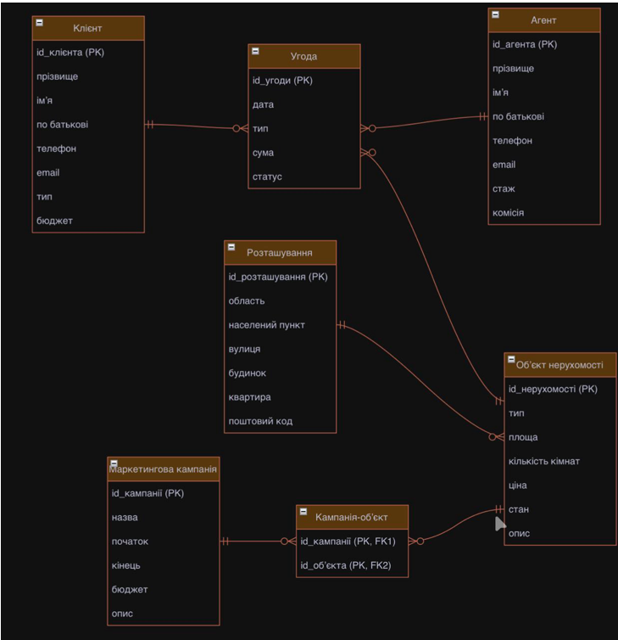
Рис. 1.1. ER-діаграма предметної області «UrbanSpace Realty»
2. ЛОГІЧНЕ ПРОЄКТУВАННЯ БАЗИ ДАНИХ

2.1. Опис сутностей, їх атрибутів та зв'язків
На етапі логічного проєктування виконується перетворення концептуальної моделі (ER-діаграми) у реляційну схему бази даних. Обрана реляційна модель даних забезпечує зручне представлення інформації у вигляді двовимірних таблиць (відношень) та гарантує цілісність даних через систему ключів[5, с. 120].
Для опису зв'язків між сутностями, визначеними на етапі аналізу, розроблено таблицю зв'язків (Таблиця 2.1).
Таблиця 2.1 – Зв'язки сутностей
Батьківська сутність | Дочірня сутність | Опис зв'язку | Потужність зв'язку
Клієнт | Угода | Клієнти укладають угоди | 1:M
Агент | Угода | Агенти супроводжують угоди | 1:M
Об’єкт нерухомості | Угода | Об’єкти фігурують в угодах | 1:M
Розташування | Об’єкт нерухомості | Об’єкти знаходяться в локаціях | 1:M
Маркетингова кампанія | Кампанія_Обʼєкт | Кампанія включає об’єкти | 1:M
Об’єкт нерухомості | Кампанія_Обʼєкт | Об’єкт бере участь у кампаніях | 1:M
Детальний опис атрибутивного складу кожної сутності наведено у Таблиці 2.2.
Таблиця 2.2 – Опис сутностей та атрибутів
Сутність | Опис сутності | Атрибут | Опис атрибуту
Об’єкт нерухомості | Містить інформацію про фізичні об'єкти (квартири, будинки), що виставлені на продаж або оренду | id_нерухомості (РК) | Унікальний ідентифікатор об'єкта

Продовження таблиці 2.2
 |  | Адреса | Повна адреса об'єкта
 |  | Тип | Тип нерухомості (квартира, будинок, офіс)
 |  | Площа | Загальна площа у кв. м
 |  | Кількість кімнат | Кількість житлових кімнат
 |  | Ціна | Вартість об'єкта (продаж або оренда)
 |  | Стан | Статус (продано, в оренді, доступно)
 |  | Опис | Текстовий опис характеристик
 |  | id_локації (FK) | Посилання на таблицю Розташування
Клієнт | Зберігає дані про фізичних осіб, які користуються послугами агентства | id_клієнта (РК) | Унікальний ідентифікатор клієнта
 |  | Прізвище, Ім’я, По-батькові | ПІБ клієнта
 |  | Телефон | Контактний номер телефону
 |  | Email | Електронна пошта
 |  | Тип клієнта | Роль (покупець, орендар, продавець)
 |  | Бюджет | Орієнтовний бюджет клієнта
Агент | Містить дані про співробітників агентства | id_агента (РК) | Унікальний ідентифікатор агента

Продовження таблиці 2.2
 |  | Прізвище, Ім’я, По-батькові | ПІБ співробітника
 |  | Телефон | Робочий телефон
 |  | Email | Робоча електронна пошта
 |  | Стаж | Досвід роботи (у роках)
 |  | Комісія | Відсоток комісійних агента
Угода | Фіксує факт проведення операції з нерухомістю | id_угоди (РК) | Унікальний номер угоди
 |  | Дата угоди | Дата укладання договору
 |  | Тип | Вид угоди (купівля, оренда)
 |  | Сума | Фактична сума угоди
 |  | Статус | Стан виконання (в процесі, завершено)
 |  | id_клієнта (FK) | Посилання на Клієнта
 |  | id_агента (FK) | Посилання на Агента
 |  | id_нерухомості (FK) | Посилання на Об'єкт
Кампанія | Інформація про маркетингові заходи | id_кампанії (РК) | Унікальний номер кампанії

Продовження таблиці 2.2
 |  | Назва | Назва рекламної кампанії
 |  | Початок / Кінець | Дати проведення кампанії
 |  | Бюджет | Виділені кошти на рекламу
Розташування | Довідник локацій (районів, міст) | id_локації (РК) | Ідентифікатор локації
 |  | Місто | Назва населеного пункту
 |  | Район | Назва району міста
 |  | Вулиця | Назва вулиці
 |  | Поштовий код | Індекс
На основі логічного проєктування побудовано ER-діаграму яка відображає сутності, атрибути та зв'язки між ними.
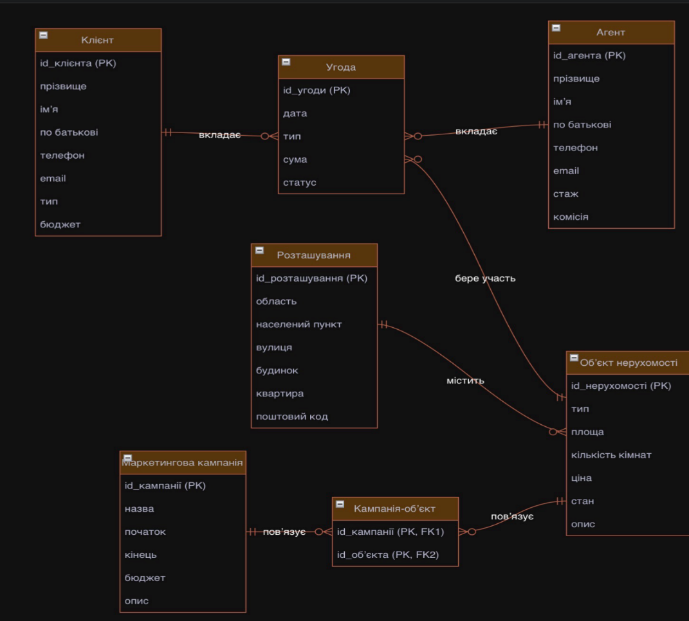
Рис. 2.1. Схема бази даних на логічному рівні

2.2. Нормалізація відношень бази даних
Нормалізація — це процес організації даних у базі даних, що включає створення таблиць та встановлення зв'язків між ними відповідно до правил, спрямованих на захист даних та усунення надмірності[6, c. 450]. Метою є приведення відношень до третьої нормальної форми (3НФ)[1].
Було проведено аналіз усіх розроблених відношень на відповідність нормальним формам:
1. Відношення «Клієнт»
- 1НФ: Виконується, всі атрибути (телефон, email, ПІБ) є атомарними.
- 2НФ: Виконується, оскільки первинний ключ простий (id_клієнта), неповних функціональних залежностей немає.
- 3НФ: Виконується. Усі неключові атрибути (бюджет, тип клієнта) залежать лише від первинного ключа. Транзитивні залежності відсутні.
2. Відношення «Агент»
- 1НФ: Виконується.
- 2НФ: Виконується (ключ простий).
- 3НФ: Виконується. Атрибути «стаж» та «комісія» залежать безпосередньо від id_агента, а не один від одного.
3. Відношення «Розташування»
- 1НФ та 2НФ: Виконуються.
- 3НФ: Виконується. Всі атрибути адреси (місто, район) залежать від унікального ідентифікатора id_локації.
4. Відношення «Об’єкт нерухомості»
- 1НФ: Виконується.
- 2НФ: Виконується (ключ простий).
- 3НФ: Виконується. Характеристики об’єкта (площа, ціна, кімнати) залежать від id_нерухомості. Атрибут id_локації є зовнішнім ключем і не створює транзитивної залежності для інших полів.
5. Відношення «Маркетингова кампанія»
- 3НФ: Виконується. Бюджет та дати кампанії залежать виключно від ідентифікатора кампанії.
6. Відношення «Угода»
- 3НФ: Виконується. Атрибути угоди (дата, сума, статус) описують конкретну транзакцію і залежать від id_угоди. Зовнішні ключі слугують лише для зв’язку.
7. Відношення «Кампанія_Обʼєкт»
- Оскільки відношення складається лише з ключів (складений первинний ключ), воно автоматично задовольняє вимогам 3НФ, адже не містить неключових атрибутів, які могли б створювати транзитивні залежності.

3. ФІЗИЧНЕ ПРОЄКТУВАННЯ БАЗИ ДАНИХ

3.1. Модель бази даних на фізичному рівні для СУБД PostgreSQL[3]
На етапі фізичного проєктування для кожного атрибута логічної моделі було підібрано відповідний тип даних СУБД PostgreSQL та визначено обмеження цілісності[4]. Також було проведено транслітерацію назв таблиць та полів латиницею для коректної роботи в SQL.
Детальна специфікація фізичної моделі наведена у Таблиці 3.1.
Таблиця 3.1 – Відповідність найменувань логічної і фізичної моделей
Назва атрибута | Назва у фізичній моделі | Тип даних та обмеження
Сутність – Об’єкт нерухомості
id_нерухомості (РК) | property_id | SERIAL
Адреса | address_line | VARCHAR(255) NOT NULL
Тип | property_type | VARCHAR(20) CHECK (...)
Площа | area_sqm | NUMERIC(10, 2) CHECK (>0)
Кількість кімнат | room_count | INTEGER CHECK (>=0)
Ціна | price | NUMERIC(14, 2) CHECK (>0)

Продовження таблиці 3.1
Стан | status | VARCHAR(20) DEFAULT 'доступно'
Опис | description | TEXT
id_локації (FK) | location_id | INTEGER NOT NULL
Сутність – Клієнт
id_клієнта (РК) | client_id | SERIAL
Прізвище | last_name | VARCHAR(50) NOT NULL
Ім’я | first_name | VARCHAR(50) NOT NULL
По-батькові | middle_name | VARCHAR(50)
Телефон | phone | VARCHAR(20) UNIQUE NOT NULL
Email | email | VARCHAR(50) UNIQUE CHECK (...)
Тип клієнта | client_type | VARCHAR(20) CHECK (...)
Бюджет | budget | NUMERIC(14, 2) CHECK (>0)
Сутність – Агент
id_агента (РК) | agent_id | SERIAL
Прізвище | last_name | VARCHAR(50) NOT NULL
Ім’я | first_name | VARCHAR(50) NOT NULL
По-батькові | middle_name | VARCHAR(50)
Телефон | phone | VARCHAR(20) UNIQUE NOT NULL
Email | email | VARCHAR(50) UNIQUE
Стаж | experience_years | INTEGER CHECK (>=0)
Комісія (%) | commission_rate | NUMERIC(5, 2) CHECK (0-100)
Продовження таблиці 3.1
Сутність – Угода
id_угоди (РК) | deal_id | SERIAL
Дата угоди | deal_date | DATE DEFAULT CURRENT_DATE
Тип угоди | deal_type | VARCHAR(20) CHECK (...)
Сума | amount | NUMERIC(14, 2) CHECK (>0)
Статус | status | VARCHAR(20) DEFAULT 'в процесі'
id_клієнта (FK) | client_id | INTEGER
id_агента (FK) | agent_id | INTEGER
id_нерухомості (FK) | property_id | INTEGER
Сутність – Кампанія
id_кампанії (РК) | campaign_id | SERIAL
Назва | campaign_name | VARCHAR(100) UNIQUE
Початок | start_date | DATE
Кінець | end_date | DATE CHECK (>start_date)
Бюджет | budget | NUMERIC(14, 2) CHECK (>=0)
Сутність – Розташування
id_локації (РК) | location_id | SERIAL
Місто | city | VARCHAR(50) NOT NULL
Район | district | VARCHAR(50)
Вулиця | street | VARCHAR(100)
Поштовий код | postal_code | VARCHAR(10) NOT NULL
На основі цього побудовано ER-діаграму, схему бази даних на фізичному рівні

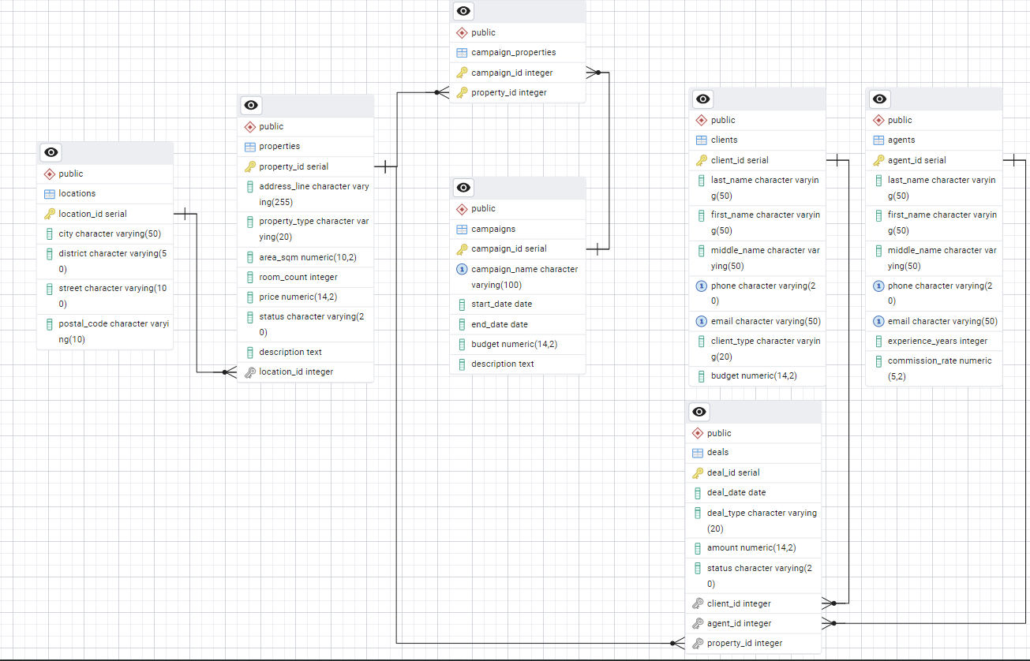
Рис. 3.1. Схема бази даних на фізичному рівні

3.2. Код SQL для створення таблиць бази даних
Для реалізації фізичної моделі розроблено DDL-скрипт (Data Definition Language). Таблиці створюються у порядку, що враховує залежності зовнішніх ключів (спочатку довідники, потім основні таблиці).
Нижче наведено SQL-код для створення структури бази даних «UrbanSpace Realty» :
Клієнт
CREATE TABLE clients (
client_id SERIAL PRIMARY KEY,
last_name VARCHAR(50) NOT NULL,
first_name VARCHAR(50) NOT NULL,
middle_name VARCHAR(50),
phone VARCHAR(20) NOT NULL UNIQUE,
email VARCHAR(50) NOT NULL UNIQUE,
client_type VARCHAR(20) NOT NULL,
budget NUMERIC(14, 2) NOT NULL,
CONSTRAINT proper_client_email CHECK (email ~* '^[A-Za-z0-9._+%- ]+@[A-Za-z0-9.-]+[.][A-Za-z]+$'),
CONSTRAINT chk_client_type CHECK (client_type IN ('покупець', 'орендар', 'продавець')),
CONSTRAINT chk_client_budget CHECK (budget > 0)
);
Агент
CREATE TABLE agents (
agent_id SERIAL PRIMARY KEY,
last_name VARCHAR(50) NOT NULL,
first_name VARCHAR(50) NOT NULL,
middle_name VARCHAR(50),
phone VARCHAR(20) NOT NULL UNIQUE,
email VARCHAR(50) NOT NULL UNIQUE,
experience_years INTEGER NOT NULL,
commission_rate NUMERIC(5, 2) NOT NULL,
CONSTRAINT proper_agent_email CHECK (email ~* '^[A-Za-z0-9._+%-]+@[A-Za-z0-9.-]+[.][A-Za-z]+$'),
CONSTRAINT chk_agent_experience CHECK (experience_years >= 0),
CONSTRAINT chk_agent_commission CHECK (commission_rate >= 0 AND commission_rate <= 100)
);
Угода
CREATE TABLE deals (
deal_id SERIAL PRIMARY KEY,
deal_date DATE NOT NULL DEFAULT CURRENT_DATE,
deal_type VARCHAR(20) NOT NULL,
amount NUMERIC(14, 2) NOT NULL,
status VARCHAR(20) NOT NULL DEFAULT 'в процесі',
client_id INTEGER NOT NULL,
agent_id INTEGER NOT NULL,
property_id INTEGER NOT NULL,
CONSTRAINT chk_deal_type CHECK (deal_type IN ('купівля', 'оренда')),
CONSTRAINT chk_deal_amount CHECK (amount > 0),
CONSTRAINT chk_deal_status CHECK (status IN ('в процесі', 'завершено')),
CONSTRAINT fk_deals_client FOREIGN KEY (client_id)
REFERENCES clients (client_id) ON DELETE RESTRICT ON UPDATE CASCADE,
CONSTRAINT fk_deals_agent FOREIGN KEY (agent_id)
REFERENCES agents (agent_id) ON DELETE RESTRICT ON UPDATE CASCADE,
CONSTRAINT fk_deals_property FOREIGN KEY (property_id)
REFERENCES properties (property_id) ON DELETE RESTRICT ON UPDATE CASCADE
);
Маркетингова кампанія
CREATE TABLE campaigns (
campaign_id SERIAL PRIMARY KEY,
campaign_name VARCHAR(100) NOT NULL UNIQUE,
start_date DATE NOT NULL,
end_date DATE NOT NULL,
budget NUMERIC(14, 2) NOT NULL,
description TEXT,
CONSTRAINT chk_campaign_dates CHECK (end_date > start_date),
CONSTRAINT chk_campaign_budget CHECK (budget >= 0)
);

Розташування
CREATE TABLE locations (
location_id SERIAL PRIMARY KEY,
city VARCHAR(50) NOT NULL,
district VARCHAR(50),
street VARCHAR(100),
postal_code VARCHAR(10) NOT NULL
);
Кампанія_Обʼєкт
CREATE TABLE campaign_properties (
campaign_id INTEGER NOT NULL,
property_id INTEGER NOT NULL,
PRIMARY KEY (campaign_id, property_id),
CONSTRAINT fk_cp_campaign FOREIGN KEY (campaign_id)
REFERENCES campaigns (campaign_id) ON DELETE CASCADE ON UPDATE CASCADE,
CONSTRAINT fk_cp_property FOREIGN KEY (property_id)
REFERENCES properties (property_id) ON DELETE CASCADE ON UPDATE CASCADE
);

Об’єкт нерухомості
CREATE TABLE properties (
property_id SERIAL PRIMARY KEY,
address_line VARCHAR(255) NOT NULL,
property_type VARCHAR(20) NOT NULL,
area_sqm NUMERIC(10, 2) NOT NULL,
room_count INTEGER NOT NULL,
price NUMERIC(14, 2) NOT NULL,
status VARCHAR(20) NOT NULL DEFAULT 'доступно',
description TEXT,
location_id INTEGER NOT NULL,
CONSTRAINT chk_property_type CHECK (property_type IN ('квартира', 'будинок', 'офіс')),
CONSTRAINT chk_property_area CHECK (area_sqm > 0),
CONSTRAINT chk_property_rooms CHECK (room_count >= 0),
CONSTRAINT chk_property_price CHECK (price > 0),
CONSTRAINT chk_property_status CHECK (status IN ('продано', 'в оренді', 'доступно')),
CONSTRAINT fk_properties_location FOREIGN KEY (location_id)
REFERENCES locations (location_id) ON DELETE RESTRICT ON UPDATE CASCADE
);

3.3. Створення індексів
Для підвищення продуктивності виконання пошукових запитів у базі даних було створено додаткові індекси (B-Tree). Індекси дозволяють пришвидшити вибірку даних за критеріями, що використовуються найчастіше (ціна, статус, дата).
SQL-код для створення індексів:
CREATE INDEX idx_properties_price ON properties(price);
CREATE INDEX idx_properties_status ON properties(status);
CREATE INDEX idx_deals_date ON deals(deal_date);
CREATE INDEX idx_clients_lastname ON clients(last_name);
Створення цих індексів значно зменшує час виконання запитів SELECT при зростанні обсягу бази даних, оскільки СУБД не потребує сканування всієї таблиці (Full Table Scan), а використовує збалансовану структуру дерева індексу.

4. ПРОЄКТУВАННЯ ПРЕДСТАВЛЕНЬ, ПОСЛІДОВНОСТЕЙ, ТРИГЕРІВ, ЗБЕРЕЖЕНИХ ПРОЦЕДУР
Для забезпечення автоматизації бізнес-процесів, підтримки цілісності даних та спрощення доступу до інформації на стороні сервера СКБД PostgreSQL було спроєктовано ряд додаткових об'єктів: послідовності, тригери, представлення та збережені функції.

4.1. Послідовності
Для реалізації сурогатних первинних ключів у таблицях бази даних використано псевдотип SERIAL[4]. У СУБД PostgreSQL це автоматично призводить до створення об'єктів-послідовностей (Sequences), які генерують унікальні ідентифікатори.
Створено наступні послідовності:
- clients_client_id_seq – для нумерації клієнтів;
- agents_agent_id_seq – для нумерації агентів;
- properties_property_id_seq – для ідентифікації об'єктів нерухомості;
- deals_deal_id_seq – для нумерації угод;
- campaigns_campaign_id_seq – для маркетингових кампаній;
- locations_location_id_seq – для довідника локацій.

4.2. Тригери
Тригери використовуються для автоматичного виконання дій при настанні певних подій (вставка, оновлення даних) у таблицях. Це дозволяє реалізувати складні правила валідації та автоматичну зміну пов'язаних даних.
Список спроєктованих тригерів наведено у Таблиці 4.1.
Таблиця 4.1 – Опис розроблених тригерів
Назва тригера | Таблиця | Подія | Опис функції тригера
trg_check_deal_date | deals | BEFORE INSERT OR UPDATE | Забороняє створення угоди, якщо вказана дата знаходиться у майбутньому (пізніше поточної дати сервера) .

Продовження таблиці 4.1
trg_update_property_status | deals | AFTER INSERT | При додаванні нової угоди автоматично змінює статус відповідного об'єкта нерухомості на 'продано' або 'в оренді' .
trg_check_property_availability | deals | BEFORE INSERT | Перевіряє статус об'єкта перед угодою. Якщо об'єкт вже має статус 'продано' або 'в оренді', операція блокується .
trg_deduct_client_budget | deals | AFTER INSERT | При купівлі нерухомості автоматично віднімає суму угоди від поточного бюджету клієнта в таблиці clients .

4.3. Представлення (Views)
Для спрощення доступу до часто використовуваних даних та приховування складності SQL-запитів (зокрема, з'єднань JOIN) розроблено представлення. Вони дозволяють користувачам отримувати зведену інформацію у зручному вигляді.
Проєктування представлень наведено у Таблиці 4.2.
Таблиця 4.2 – Опис розроблених представлень
Назва представлення | Опис завдання | Вихідні атрибути
available_properties_view | Виведення списку всіх доступних для продажу або оренди об'єктів з детальною адресою. | Адреса, Тип, Площа, Ціна, Район, Місто (тільки для статусів 'доступно').
agent_performance_view | Аналіз ефективності роботи агентів: показує кількість укладених угод та загальну суму продажів для кожного співробітника. | ПІБ агента, Кількість угод, Загальна сума продажів.

4.4. Збережені процедури та функції
Для виконання складних обчислень, пошуку інформації та отримання фінансової статистики розроблено збережені функції на мові PL/pgSQL.
Список спроєктованих функцій наведено у Таблиці 4.3.
Таблиця 4.3 – Опис розроблених збережених функцій
Назва функції | Опис завдання | Вхідні параметри | Вихідні дані
find_properties | Пошук нерухомості за назвою міста та максимальною ціною . | target_city (VARCHAR), max_price (NUMERIC) | Таблиця: Адреса, Тип, Ціна, Статус.
calculate_period_profit | Підрахунок загального прибутку (суми всіх угод) за вказаний період часу . | start_date (DATE), end_date (DATE) | total_profit (NUMERIC) – сума угод.
get_top_agent | Визначення найефективнішого агента, який уклав найбільшу кількість угод за весь час . | Відсутні | agent_name (VARCHAR), deals_count (BIGINT).
search_properties_by_keyword | Пошук об'єктів, де ключове слово зустрічається в адресі або описі . | keyword (VARCHAR) | Таблиця: ID, Адреса, Опис.

5. РЕАЛІЗАЦІЯ БАЗИ ДАНИХ У СЕРВЕРНОМУ СЕРЕДОВИЩІ З ВИКОРИСТАННЯМ СУБД POSTGRESQL
Реалізацію бази даних виконано у середовищі pgAdmin 4. Нижче наведено лістинг коду розроблених серверних об'єктів та результати їх тестування.

5.1. Представлення (Views)
Для зручної вибірки даних створено два представлення.
Код створення представлення available_properties_view:
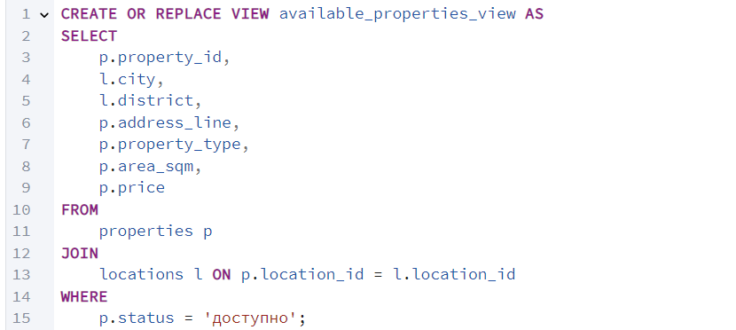
Результат вибірки з представлення:
Рис. 5.1. Результат роботи представлення доступної нерухомості
Код створення представлення agent_performance_view:
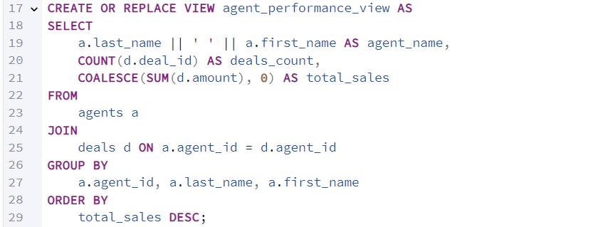
Результат аналізу ефективності агентів:
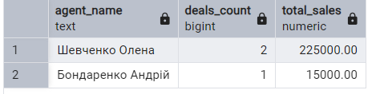
Рис. 5.2. Результат роботи представлення ефективності агентів

5.2. Тригери
Реалізовано тригери для автоматизації бізнес-логіки.
1. Тригер перевірки коректності дати (trg_check_deal_date) Тригер не дозволяє вводити дату угоди, що перевищує поточну.
Лістинг функції та тригера:
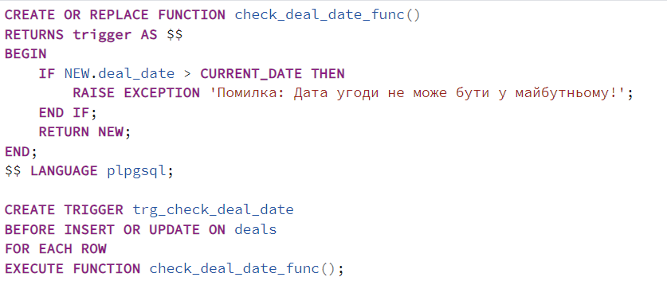
Перевірка роботи:
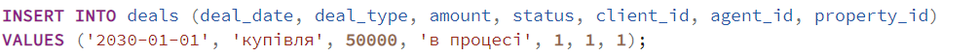
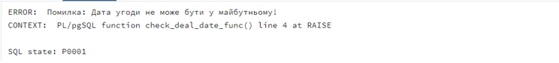
Рис. 5.3. Спрацювання тригера перевірки дати
2. Тригер автоматичної зміни статусу нерухомості (trg_update_property_status) Автоматично змінює статус об'єкта при укладанні угоди.
Лістинг функції та тригера:
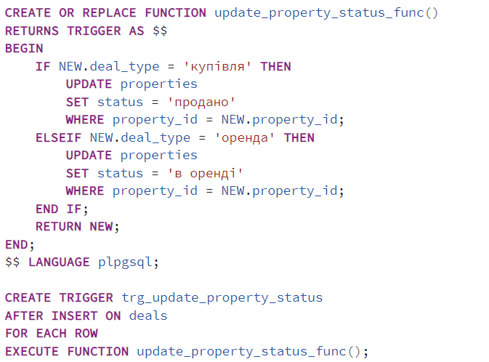
Перевірка роботи:
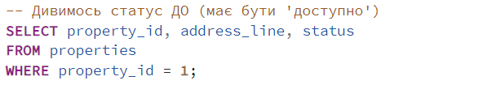
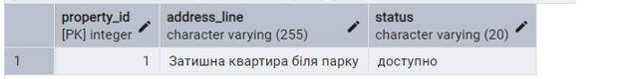
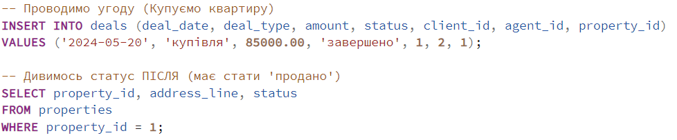
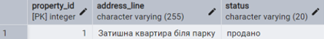
Рис. 5.4. Автоматична зміна статусу об'єкта
3. Тригер заборони продажу зайнятого об'єкта (trg_check_property_availability) Блокує угоду, якщо об'єкт недоступний.
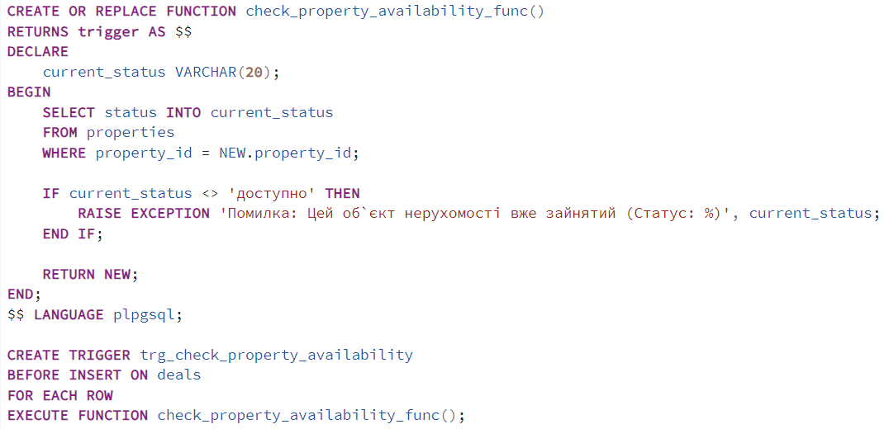
Перевірка роботи:
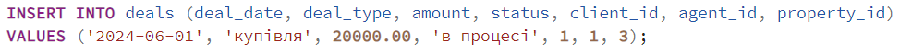
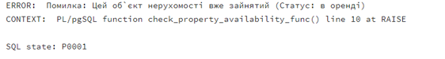
Рис. 5.5. Блокування продажу зайнятого об'єкта
4. Тригер списання бюджету клієнта (trg_deduct_client_budget)
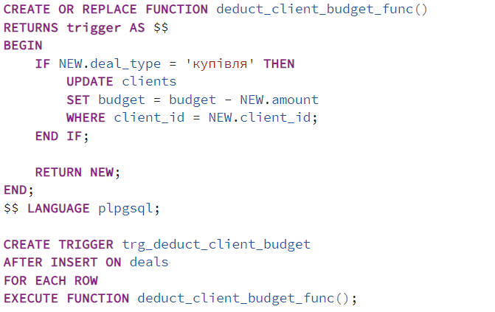
Перевірка роботи:
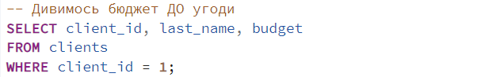
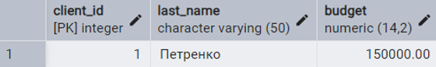

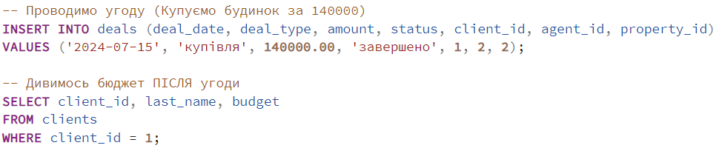
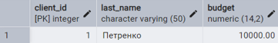
Рис. 5.6. Автоматичне списання коштів з бюджету клієнта

5.3. Збережені процедури та функції
Реалізовано функції для пошуку та розрахунків.
1. Функція пошуку нерухомості (find_properties) Повертає список об'єктів у заданому місті з ціною нижче вказаної.
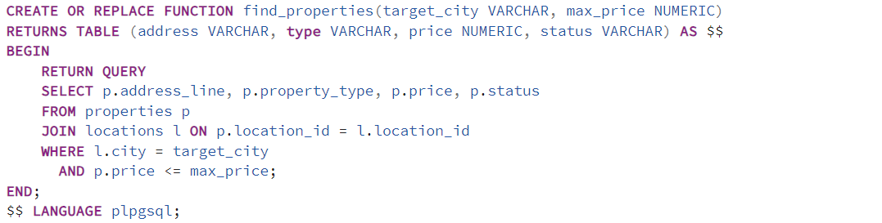
Результат виконання:
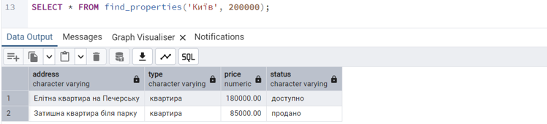
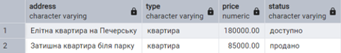
Рис. 5.7. Результат пошуку нерухомості
2. Функція підрахунку прибутку за період (calculate_period_profit)
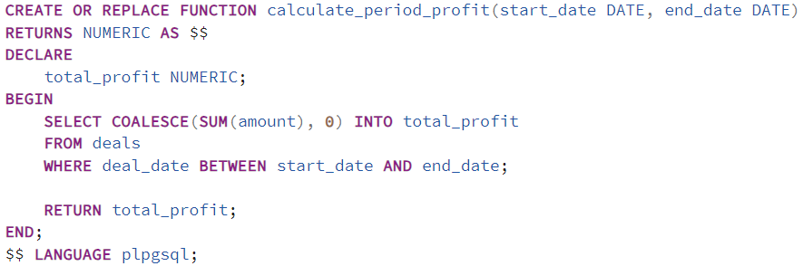
Результат виконання:
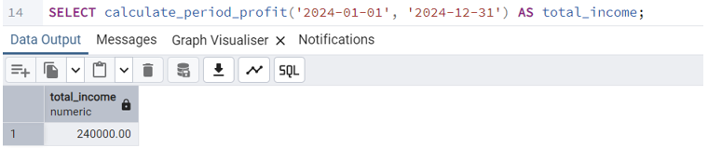
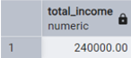
Рис. 5.8. Розрахунок прибутку за період
3. Функція визначення найефективнішого агента (get_top_agent)
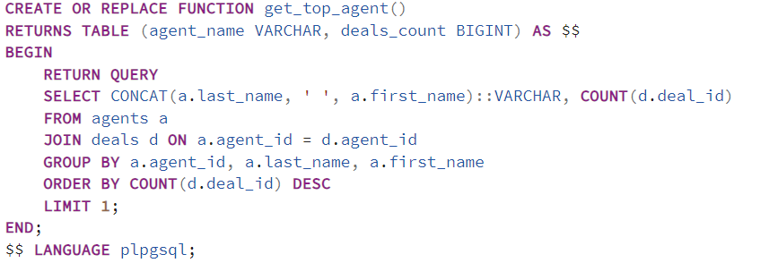
Результат виконання:
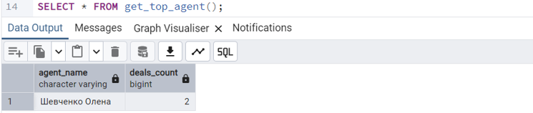
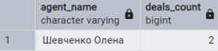
Рис. 5.9. Визначення кращого агента
4. Функція пошуку за ключовим словом (search_properties_by_keyword)
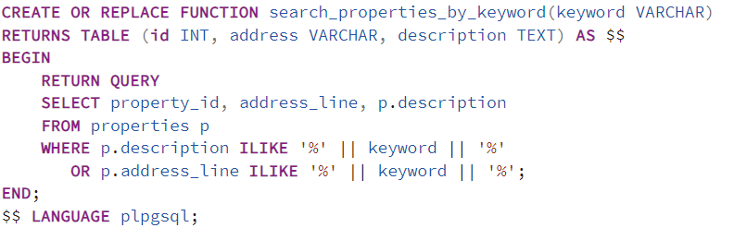
Результат виконання:
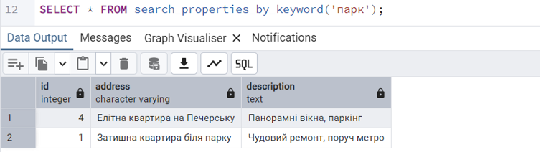
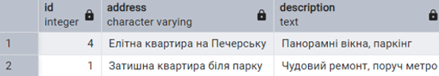
Рис. 5.10. Пошук об'єктів за описом
ВИСНОВКИ
У ході виконання курсової роботи було спроєктовано та реалізовано базу даних для інформаційної системи агентства нерухомості «UrbanSpace Realty».
У результаті виконання роботи було вирішено наступні завдання:
- Проведено системний аналіз предметної області. Визначено основні бізнес-процеси агентства, виділено ключові сутності (клієнти, агенти, нерухомість, угоди) та зв'язки між ними.
- Розроблено моделі даних. Побудовано концептуальну ER-діаграму, яку надалі було трансформовано у логічну реляційну модель. Проведено нормалізацію відношень до третьої нормальної форми (3НФ), що забезпечило відсутність надмірності та аномалій даних.
- Виконано фізичну реалізацію. Базу даних створено у середовищі СУБД PostgreSQL. Для забезпечення цілісності даних використано первинні та зовнішні ключі, а також обмеження CHECK, NOT NULL, UNIQUE. Створено індекси для оптимізації пошукових запитів.
- Реалізовано серверну бізнес-логіку. Розроблено 4 тригери для автоматизації процесів (валідація дат, зміна статусів, контроль бюджету), 4 збережені функції для аналізу даних та 2 представлення (VIEW) для зручного відображення інформації користувачам.
Створена база даних дозволяє ефективно зберігати та обробляти інформацію про операції з нерухомістю, забезпечує високу швидкість доступу до даних та гарантує їх цілісність. Практична реалізація підтвердила працездатність усіх розроблених механізмів.

СПИСОК ВИКОРИСТАНИХ ДЖЕРЕЛ
- Пасічник В.В., Резніченко В.А. Організація баз даних та знань. Київ: Вид. група BHV, 2006. 384 с.
- Гайна Г.А. Основи проектування баз даних: Навчальний посібник. Київ: Кондор, 2018. 204 с.
- Берко А.Ю., Верес О.М., Пасічник В.В. Системи баз даних та знань: підручник. Львів: Магнолія 2006, 2021.
- PostgreSQL 14 Documentation. [Електронний ресурс]. – Режим доступу: https://www.postgresql.org/docs/14/index.html.
- Дейт К.Дж. Вступ до систем баз даних. – 8-ме вид. – М.: Вільямс, 2005. – 1328 с.
- Конноллі Т., Бегг К. Бази даних. Проектування, реалізація та супровід. Теорія та практика. – М.: Вільямс, 2003. – 1440 с.

